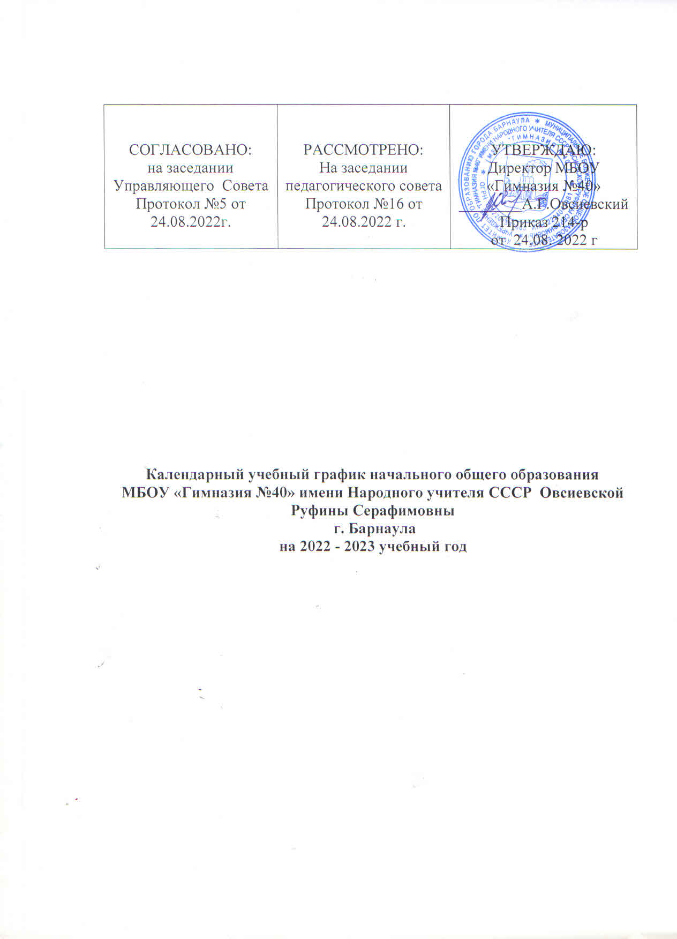

Календарный учебный график разработан в соответствии Федеральным законом от 29.12.2010 № 273-ФЗ п.9 ст.2 «Об образовании в Российской Федерации»;
с постановлением Главного государственного санитарного врача Российской Федерации от 29.12.2010 №189 «Об утверждении СанПин 2.4.2.2821-10 «Санитарно-эпидемиологические требования к условиям и организации обучения в общеобразовательных учреждениях» (с изменениями и дополнениями),
а также от 10.07.2015 №26 «Об утверждении СанПиН 2.4.2.3286-15 "Санитарно-эпидемиологические требования к условиям и организации обучения и воспитания в организациях, осуществляющих образовательную деятельность по адаптированным основным общеобразовательным программам для обучающихся с ограниченными возможностями здоровья"

Календарный учебный график строится с учётом общего срока освоения основных образовательных программ по уровням образования и продолжительности учебного года.
- В МБОУ «Гимназия №40» реализуются следующие образовательные программы:
- основная образовательная программа начального общего образования;
- адаптированная основная образовательная программа начального общего образования для обучающихся с задержкой психического развития(7.2).

2. Гигиенические требования к максимальным величинам недельной образовательной нагрузки
Классы | При 6 дневной неделе (не более) | При 5 дневной неделе (не более) | Продолжительность учебного года
1 |  | 21 час | 33 учебные недели
2-4 |  | 23 час. | 34 учебные недели

Занятия проводятся в две смены. Учебные занятия начинаются в 8.00 час.
В первую смену обучаются: 1А, 1Б, 1В, 1Г, 2А, 3Б, 3В, 4В классы.

Во вторую смену обучаются:
2Б, 2В, 2Г, 3А, 3Г, 4А, 4Б классы.

3.График звонков и перемен
Понедельник:
Уроки |  | Перемены
I смена
 | 8.00-8.05 | Флаг, гимн
 | 8.05-8.35 | «Разговор о важном»
1 урок | 8.40-9.20 | 5 минут
2 урок | 9.25-10.05 | 15 минут
3 урок | 10.20-11.00 | 15 минут
4 урок | 11.15-11.55 | 10 минут
5 урок | 12.05-12.45 | 10 минут
6 урок | 12.55-13.35 | 5 минут
7 урок | 13.40-14.20 | 30 минут
II смена
1 урок | 14.20-14.50 | «Разговор о важном»
 | 14.55-15.35 | 15 минут
2 урок | 15.50-16.30 | 15 минут
3 урок | 16.45-17.25 | 5 минут
4 урок | 17.30-18.10 | 5 минут
5 урок | 18.15-18.55
Вторник - пятница:
Уроки |  | Перемены
I смена
1 урок | 8.00-8.40 | 5 минут
2 урок | 8.45-9.25 | 15 минут
3 урок | 9.40-10.20 | 15 минут
4 урок | 10.35-11.15 | 15 минут
5 урок | 11.30-12.10 | 10 минут
6 урок | 12.20-13.00 | 5 минут
7 урок | 13.05-13.45 | 20 минут
II смена
1 урок | 14.05-14.45 | 15 минут
2 урок | 15.00-15.40 | 15 минут
3 урок | 15.55-16.35 | 10 минут
4 урок | 16.45-17.25 | 5 минут
5 урок | 17.30-18.10

4.Продолжительность уроков в соответствии с учебным планом и Уставом гимназии:
для учащихся 2-4 классов - 40 минут
для учащихся 1 классов - 35 минут в первом полугодии и 40 минут во втором полугодии.

5.Особенности режима работы обучающихся 1 классов: «ступенчатый» режим обучения в первом полугодии – сентябрь-октябрь – по 3 урока, ноябрь-декабрь – по 4 урока. Продолжительность уроков 35 минут.

6.Образовательная недельная нагрузка в течение дня составляет: 1 – 4 классы обучаются по 5-дневной рабочей неделе; для обучающихся 1 класса – 4 урока и 1 день в неделю 5 уроков за счёт урока физкультуры; для обучающихся 2-4 классов – не более 5 уроков. Расписание уроков составлено с учетом дневной и недельной умственной работоспособности обучающихся и шкалой трудности учебных предметов. Для осваивающих программу начального общего образования сдвоенные уроки не проводятся. Уроки физической культуры, если этому позволяют погодные условия, проводятся на открытом воздухе. Объем домашних заданий (по всем предметам) не должен превышать (в астрономических часах): в 4 классах – 2 часа.

7.Сроки и продолжительность каникул:
- осенние каникулы – 29.10.2022 – 06.11.2022 (9 дней);
- зимние каникулы – 29.12.2022 - 08.01.2023 (11 дней);
- для учащихся первых классов дополнительные каникулы в феврале 2023г (7 дней);
- весенние каникулы – 24.03.2023 – 02.04.2023 (10 дней);
- летние каникулы – с 01.06.2023 по 31.08.2023

8.Внеурочная деятельность:
Внеурочная деятельность реализуется в виде экскурсий, кружков, секций, олимпиад, соревнований, проектной деятельности обучающихся и т.д., а также занятий по предметам, общественно-полезным практикам. Для организации различных видов внеурочной деятельности используются читальный зал библиотеки, учебные кабинеты, актовый и спортивные залы, спортивные сооружения, стадион гимназии.

8.Промежуточная аттестация: Проводится в сроки, определённые «Положением о проведении промежуточной аттестации учащихся и осуществлении текущего контроля успеваемости». Оценки по предметам за учебный период выставляются за 3 дня до окончания четверти или полугодия. В начальной школе в первом классе аттестация не проводится, во 2-4 классах промежуточная аттестация осуществляется каждую четверть и год. Во избежание перегрузки обучающихся допускается проведение контрольных работ не более одной в день, трех в неделю. Время проведения контрольных работ определяется общешкольным графиком, составляемым заместителем директора по УР по согласованию с учителями предметниками.

